Pom: thêm thư viện này vào

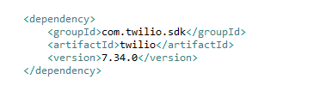

Application.yml (trong resource )

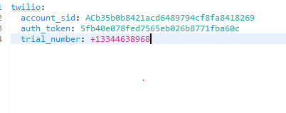

Copy 4 cái này bỏ chung trong 1 package

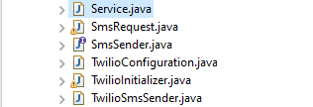

Controller:

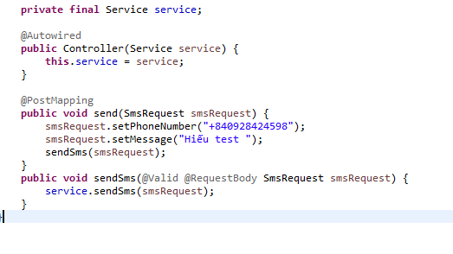

Thay số điện thoại và nội dung tin nhắn, muốn gửi tin nhắn chỉ cần gọi hàm send() rồi truyền 1 cái SmsRequest